ГБОУ ДПО «Ставропольский краевой институт
развития образования, повышения квалификации и переподготовки работников образования»

Кафедра гуманитарных дисциплин

Тема урока: Качественные прилагательные.

Выполнена:
Ешмековой Ириной Георгиевной
учителем английского языка
высшей квалификационной категории
Муниципальное бюджетное
образовательное учреждение
Лицей № 15 г. Ставрополя

Руководитель:
Масюкова Наталья Георгиевна, руководитель
кафедры гуманитарных дисциплин

г. Ставрополь, 2013
Пояснительная записка

Основными задачами данного урока считаю:

- Необходимость активизировать у учащихся употребление лексики по теме урока.

- Совершенствование навыков устной речи учащихся. Необходимо научить их умению составлять небольшое по объему описание предмета, картинки по образцу, добиваясь осознанного построения речевого высказывания, как в устной, так и в письменной форме. Осуществлять поиск средств решения задачи, подбирать адекватные языковые средства для описания конкретного животного с использованием прилагательных.

- Закрепить чтение гласной буквы “y” в открытом слоге, а так же систематизировать правила чтения гласных в открытом и закрытом слоге.

- Развивать коммуникативную компетенцию учащихся в диалогической речи. Научить детей умению общаться с другими людьми, умению слушать и вступать в диалог, строить продуктивное взаимодействие и сотрудничество со сверстниками и взрослыми.

- Считаю необходимым воспитывать бережное отношение к животным.

- Считаю полезным продолжить знакомство с англоязычным фольклором через детские стихи и рифмовки.

Тема урока: Качественные прилагательные.
Место и время проведения урока: МБОУ лицей № 15 г. Ставрополя,
каб. № 211, 2 «Б» класс IV четверть.
Тип урока: комбинированный

1. Материально-техническое обеспечение:
3.1Биболетова М.З., Денисенко О.А., Трубанёва Н.Н. Учебник английского языка для 2 класса общеобразовательных учреждений;
  - Доска, мел.
  - Компьютер, проектор, интерактивная доска.

2. Структура урока:
2.1организационный момент (1 мин.);
  - введение в тему (1 мин.);
  - речевая разминка (1 мин.);
  - проверка домашнего задания (2 мин.);
  - работа с качественными прилагательными, презентация (10 мин.);
  - физ. минутка(1 мин.);
  - работа с материалами учебника (урок № 56 Гастроли театра) (15мин.)
а) качественные двусложные прилагательные на «y»;
б) чтение буквы «y» в конце односложных слов;
в) вопросно- ответные упражнения;
г) чтение текста с полным пониманием;
д) разбор выполнения домашнего задания.
  - Запись домашнего задания
  - Выставление оценок
2.10 Подведение итогов урока.

3. Ход урока:
- организационный момент
T: -Good morning, pupils! I am glad to see you today.
S: -Good morning, teacher. I am glad to see you too today.
T: -Thank you. Sit down, please and let’s start our lesson.
- введение в тему
Дети, я хочу сегодня рассказать вам о качественных прилагательных. Это те слова, которые отвечают на вопросы: какой, какая, какие и помогают нам сделать нашу речь, рассказ красочными, а героев интересными и запоминающимися. А как вы думаете, для каких профессий важно, чтобы речь человека была яркой и запоминающейся?
S: -Писатель, учитель, журналист, переводчик…
T: -А вы хотели бы, чтобы ваша речь была такой же интересной, яркой и эмоциональной.
S: -Да!
T: -Вот сейчас мы этому и будем учиться, но только мы будем использовать эти качественные прилагательные в английском языке.
- речевая зарядка
T: -Давайте сначала сделаем небольшую речевую зарядку:
«Fly a bird, fly.
Fly into the sky.
One, two, three,
You are free! »
T: -Well! It’s a bird. Это птица, которая летит в небо, а небо такое огромное и бездонное, как и знания, в которые мы погружаемся. Let’s start.
- проверка домашнего задания
T: - Open your Work Book, exercise № 3, page 52 Work Book
(Упражнение 3, стр. 52 в рабочей тетради).
- работа с качественными прилагательными, презентация
  - вспомнить качественные прилагательные с переводом с помощью презентации;
  - работа учащихся с презентацией с использованием интерактивной доски (составление словосочетаний самими учащимися и вписывание их с помощью интерактивной доски).

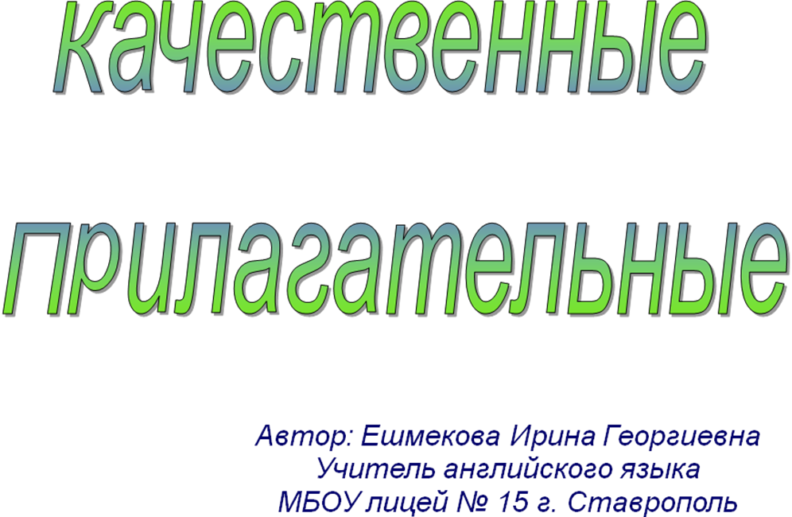
Вспомните цвет и распредели буквы в правильном порядке

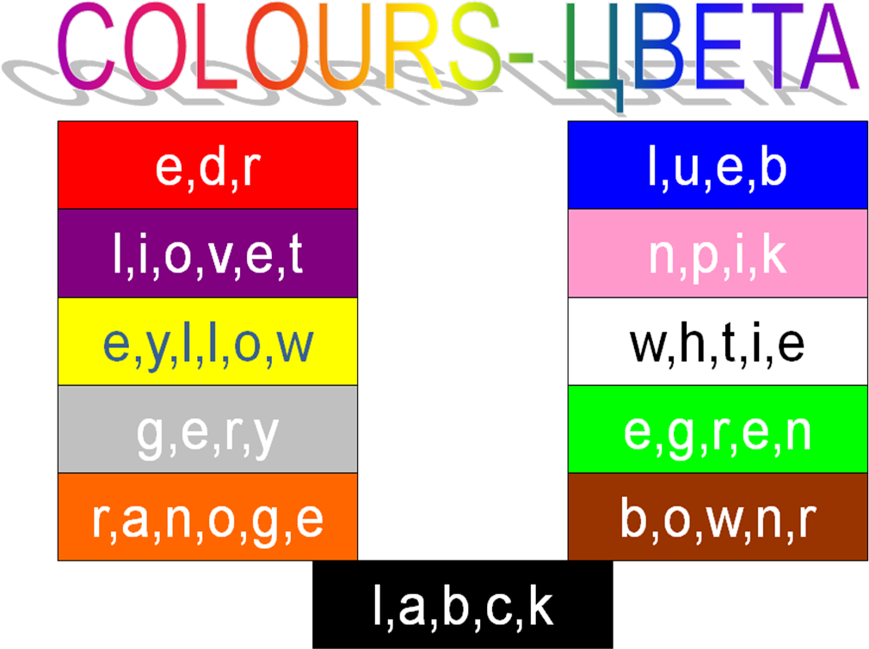
Назови правильную букву, прочти прилагательное и переведи его

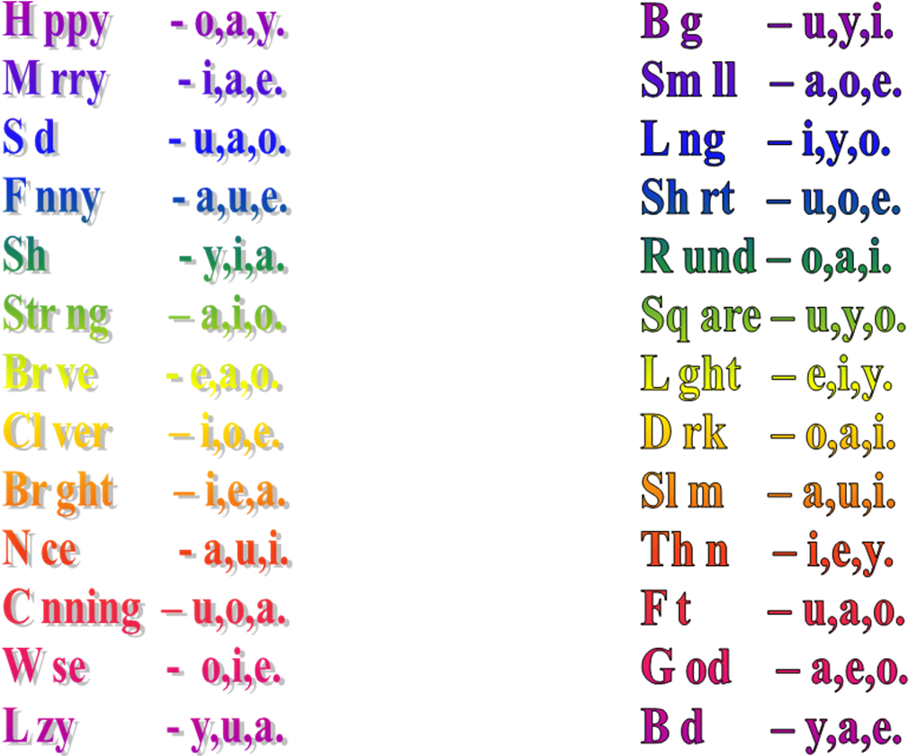

Вспомни прилагательные, подходящие для описания данного животного, данной птицы или данного пресмыкающегося и запиши подходящие прилагательные к трем картинкам из нижерасположенных

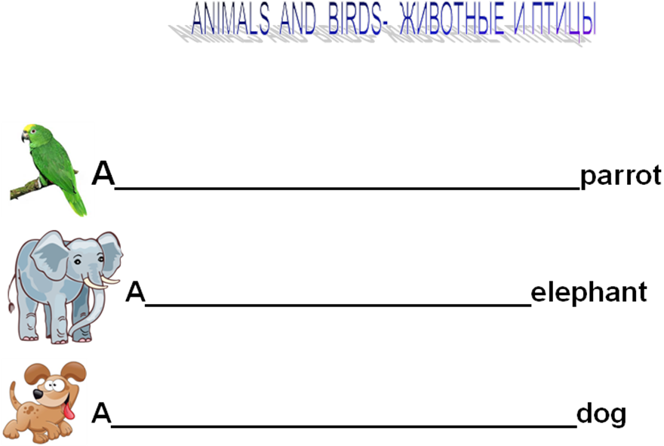

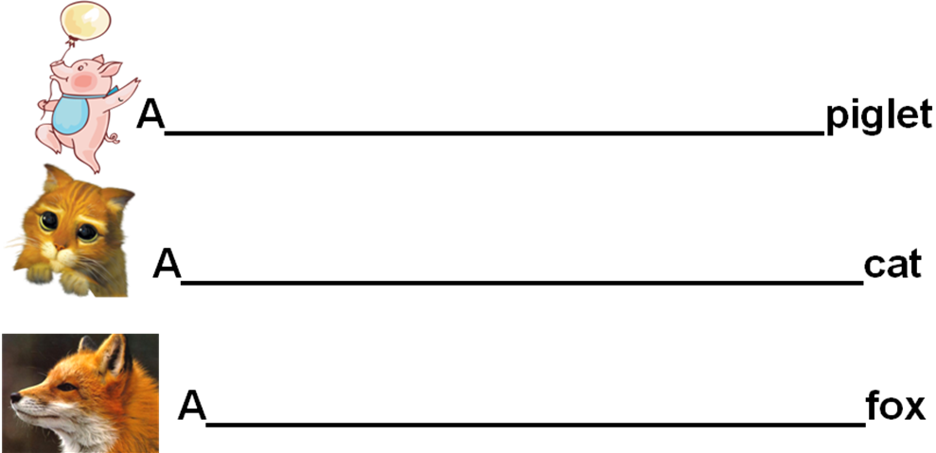

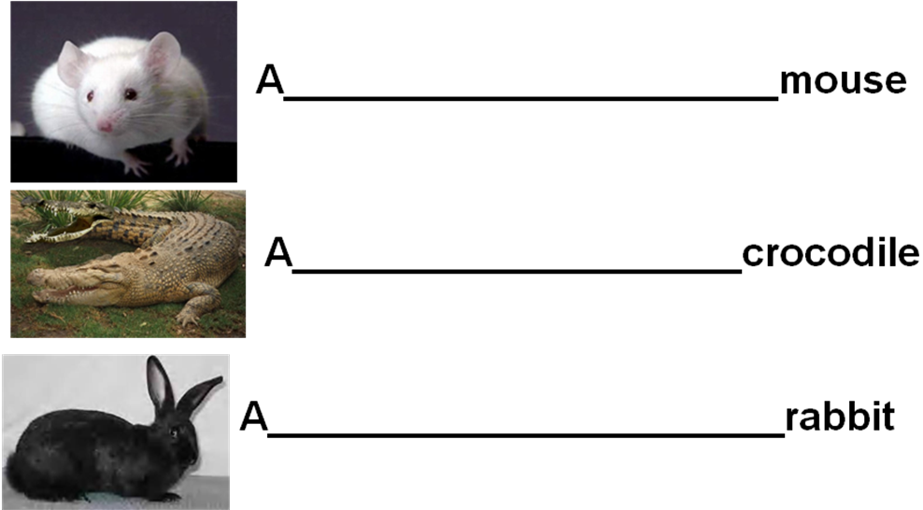



- физминутка
T: -Stand up. Stand straight, please.
Hands up, hands down.
Hands on your hips.
Turn left. Stand straight.
Turn right. Stand straight.
Hands on your neck.
Hands on your shoulders.
Hands on your nose.
Hands on your mouth.
Hands on your cheeks.
Hands on your eyes.
Hands up, hands down.
Sit down, please.
- работа c учебником
T: -Dear pupils, open your students’ books. Lesson 56, page 100, exercise 1.
- Скажи, кого из этих артистов ты бы взял с собой на гастроли и почему.
Посмотри на образец и построй аналогичное высказывание.
Образец: I like the fox. I think the fox is funny. The fox is not lazy.
S: -Учащиеся строят свои высказывания.
- Правила чтения: буква «y» в конце односложных слов читается как [ai].
- Now, open your Work Book again. Let’s do exercise 3, page 53.
- Let’s work in your Students’ Books, exercise 3, page 100. Let’s make a dialogue with the unknown man in pairs.
- Now, exercise four, please. Ответь на вопросы и узнай, возьмут ли тебя с собой артисты на гастроли.
- Read the task of exercise five and then answer the question: «Why is Nick sad?»
8.разбор выполнения домашнего задания
T: -Now, my dear pupils open your Work Book page 53 exercise 4 and let’s do it.
- запись домашнего задания
T: -Write down your homework, please. Exercise 4 page 53.
9. выставление оценок и подведение итогов урока.
T: -My dear pupils, thank you for the lesson. Goodbye. You are free.

